**Quasi-frozen spin structures at NICA as pathways to search for the electric dipole moment of deuterons and axion dark matter**

**Cтруктура NICA с квазизамороженным спином, как возможный путь для поиска электрического дипольного момента дейтронов и аксионной темной материи**

Ю. Сеничев 1, 2, А. Аксентьев 1, 3, С. Колокольчиков1, А. Мельников 1, 4,

Н. Николаев2, 4, В. Ладыгин 5, Е. Сыресин 5

1Институт ядерных исследований РАН, Москва

2Московский физико-технического института (НИУ), Долгопрудный

*3*Московский инженерно-физический институт (НИУ), Москва

4Институт теоретической физики им. Л.Д. Ландау, Черноголовка

5Объединенный институт ядерных исследований, Дубна

Abstract

The original program of the NICA accelerator complex focused on a heavy ion and polarized deuteron and proton collider physics and did not include precision searches for the electric dipole moments (EDM) and the galactic axion condensate. The usually discussed CPEDM and srEDM approaches to the search for the EDM of protons only envision the dedicated ring operated at a special energy corresponding to the "frozen spin" mode with spin pointing along the momentum.

Taking advantage of the smallness of the magnetic anomaly of deuterons, we propose to operate NICA ring in the "quasi-frozen spin" mode, when the precession away of momentum of spin in arcs is compensated by Wien filters in straight sections. The simplest technical solution is a bypass along the straight sections of the collider endowed with Wien filters, allowing to search for the deuteron EDM without affecting any infrastructure of the MPD and SPD detectors. Simultaneously, modulation of the spin precession by Wien filters in bypasses will make NICA a broadband axion antenna. The new role of the bypass as an axion antenna, in addition to searching for the EDM of protons and deuterons, significantly increases the potential of the NICA complex as a unique platform for precision tests of fundamental symmetries in particle physics.

Абстракт

Первоначальная программа ускорительного комплекса NICA [1] была ориентирована на физику коллайдеров тяжелых ионов, поляризованных дейтронов и протонов и не включала прецизионные эксперименты по поиску электрического дипольного момента (ЭДМ) и галактического аксионного конденсата. Важно отметить, что стандартные подходы, обсуждаемые в коллаборациях CPEDM и srEDM по поиску ЭДМ дейтронов, предполагают создание специального кольца, соответствующего режиму «замороженного спина», в котором спин направлен все время вдоль импульса за счет специальных дефлекторов со скрещенными электрическими и магнитными полями. Воспользовавшись малостью магнитной аномалии дейтронов, мы предлагаем использовать в коллайдере NICA режим «квази-замороженного спина», когда отклонение вектора спина в арках с магнитными элементами компенсируется фильтрами Вина на прямых участках. С этой целью в строящемся коллайдере NICA простейшим техническим решением является создание обходных прямых участков (bypass), оснащенных фильтрами Вина, позволяющими осуществлять исследование ЭДМ дейтрона, не затрагивая при этом какую-либо инфраструктуру детекторов MPD и SPD. Одновременно, вариация частоты прецессии спина с помощью фильтров Вина в байпасах, сделает синхротрон NICA широкополосной аксионной антенной. Новая роль байпаса, как аксионной антенны, помимо поиска ЭДМ протонов и дейтронов, существенно увеличивает потенциал комплекса NICA, как уникальной платформы для прецизионных тестов фундаментальных симметрий в физике элементарных частиц.

**Концепция «замороженного спина»**

Фундаментальная идея поиска электрического дипольного момента (ЭДМ) протона и дейтрона с помощью поляризованных пучков в накопителе основана на методе «замороженного спина» и первоначально была предложена в Брукхейвенской национальной лаборатории (BNL) [2]. Концепция магнитооптической структуры «замороженного спина» (FS) основана на использовании дефлекторов с электрическим и магнитным полями, объединенных в один элемент, в которых вектор спина синхронной частицы всегда ориентирован вдоль вектора импульса. Это видно из уравнения Томаса – Баргмана – Мишеля – Телегди:

$\frac{d\overset{→}{S}}{dt}=\overset{→}{S}×\left({\overset{→}{Ω}}_{mdm}+{\overset{→}{Ω}}_{edm}\right),$

${\overset{→}{Ω}}_{mdm}=\frac{e}{mγ}\left\{\left(γG+1\right)-\left(γG+\frac{γ}{γ+1}\right)\frac{\overset{→}{β}×\overset{→}{E}}{c}\right\},$ (1)

${\overset{→}{Ω}}_{edm}=\frac{eη}{2m}\left(\overset{→}{β}×\overset{→}{B}+\frac{\overset{→}{E}}{c}\right), G=\frac{g-2}{2}$,

где G — магнитная аномалия, g — гиромагнитное отношение, $Ω_{mdm}$— частота прецессии спина, обусловленная магнитным дипольным моментом, $Ω_{edm}$— частота прецессии спина, обусловленная электрическим дипольным моментом, а $η$— безразмерный коэффициент, определенный в (1) соотношением $d=ηeℏ/4mc$. Преимущества чисто электростатических ускорителей очевидны при «магической» энергии:

$G-1/\left(γ_{mag}^{2}-1\right)=0$, (2)

когда вектор спина, изначально ориентированный в продольном направлении, вращается в горизонтальной плоскости с той же частотой, что и импульс $Ω_{p}$, то есть $Ω_{mdm}-Ω_{p}=0$. Следуя этому принципу в случае дейтронов, $G=-0.142$, единственным возможным методом исследования ЭДМ является гибридное накопительное кольцо с электрическим и магнитным полями. Это можно сделать, применив радиальное электрическое поле $E_{r}$, чтобы уравновесить вклад вертикального магнитного поля $B_{v}$ одновременно в частоту $Ω_{mdm}$ и силу Лоренца, выполняемых при следующем соотношении:

$E_{r}=\frac{GBcβγ^{2}}{1-Gβ^{2}}≈GB_{v}cβγ^{2}$. (3)

Таким образом, единственная причина, из-за которой мы должны строго придерживаться состояния «замороженного» спина — это максимизировать рост сигнала EDM, при этом и для протонов, и для дейтронов существует общая идея, как построить магнитооптическую структуру для поиска ЭДМ, но реализуется она с помощью разных типов дефлекторов.

**Концепция «Квази-фрозен» спина**

В кольце NICA реализация концепции FS потребовала бы полной модернизации оптики и по сути сооружения специального кольца. Однако предположим, что спин будет совершать периодические отклонения в горизонтальной плоскости относительно направления замороженного вращения с небольшой амплитудой угла ${\left(Φ_{s}\right)}^{2}≪1$. Этого можно было бы добиться, разместив в прямых секциях ускорителя специальные элементы с электрическим полем, которые вернули бы вектор спина к направлению импульса после того, как он отклонился от него в магнитной арке. Тогда рост ЭДМ уменьшится пропорционально коэффициенту $J_{0}(Φ_{s})≈1-{\left(Φ_{s}\right)}^{2}/4$. Поскольку магнитная аномалия дейтрона $G=-0.142$ имеет небольшую величину, и поскольку в рассматриваемом случае спин совершает колебания вокруг направления импульса в пределах половины значения угла отклонения спина от импульса в магнитной арке $Φ_{s}=π⋅γG/2≈0.2$, очевидно, что эффективный вклад в ожидаемый эффект ЭДМ снижается всего на несколько процентов при оптимальных параметрах измерения ЭДМ γ=1,12.

Описанный выше мысленный эксперимент дает суть концепции «квази-замороженного» спина (QFS) [3]: здесь спин не заморожен относительно вектора импульса, а непрерывно колеблется вокруг некоторого среднего фиксированного направления, совпадающего с направлением импульса.

Далее нам предстоит ответить на вопрос, как реализовать переменную прецессию спина МДМ в накопителе (что необходимо для его нулевого усреднения в статистике) и обеспечить достаточный рост сигнала ЭДМ.

В случае с «квази-замороженной» структуры возможны два варианта. В первом варианте QFS магнитное и электрическое поля полностью пространственно разделены: магнитные элементы находятся в магнитных арках, а электростатические – на прямых участках, которые реализуются в виде «электрических» арок с отрицательной кривизной соответственно. Однако, данная концепция построения структуры имеет недостаток «цилиндрических электродов», а именно поле в них включает в себя целый набор нелинейностей высокого порядка. Поэтому во втором варианте QFS-структуры мы ввели в спин-ориентирующие элементы “E+B” небольшое магнитное поле ~100 мТл, которое компенсирует силу Лоренца электрического поля и позволяет сделать их прямолинейными, при этом сохраняя функции компенсации поворота спина в арках. Поскольку второй вариант наиболее подходит для кольца, не предназначенного прямо для поиска EDM, мы будем обсуждать здесь только этот вариант.

Итак, сначала определим вращение спина относительно направления импульса в магнитных арках. В магнитной арке импульс частиц поворачивается на угол $Φ_{arc}^{B}=π$, с одновременным МДМ поворотом спина в горизонтальной плоскости относительно импульса на угол:

$Φ_{s}^{arc}=γG⋅Φ_{arc}^{B}$. (4)

В элементах “E+B” на прямых участках МДМ вращение спина происходит в горизонтальной плоскости и состоит из двух составляющих: соответственно в E- и B-полях. В Е-поле это происходит в направлении, противоположном повороту импульса на угол

$Φ_{s}^{E}=-\left(γG+\frac{γ}{γ+1}\right)β^{2}⋅Φ_{ss}^{E}$, (5)

где $Φ_{ss}^{E}$— вращение импульса в электрическом поле, а в B-поле в том же направлении на угол $Φ_{s}^{B}=(γG+1)⋅Φ_{ss}^{B}$, где $Φ_{ss}^{B}$— вращение импульса в магнитном поле. Поскольку сила Лоренца равна нулю, углы вращения импульса $Φ_{ss}^{E}=Φ_{ss}^{B}$ равны, и мы можем выразить обе компоненты вращения спина через одну из них, например, через вращение в магнитном поле $Φ_{ss}^{B}=\frac{eB_{ss}}{mγv}⋅L_{ss}$,, где $B_{ss},L_{ss}$— магнитное поле и длина прямого элемента соответственно. Чтобы реализовать концепцию QFS, мы должны выполнить условие QFS $Φ_{s}^{B}-Φ_{s}^{E}=Φ_{s}^{arc}$, то есть:

$(γG+1)⋅Φ_{ss}^{B}-\left(γG+\frac{γ}{γ+1}\right)β^{2}⋅Φ_{ss}^{E}=γG⋅π$ (6)

Проведя несложные преобразования, получим определение параметров элемента “E+B”:

$L_{Σ}E_{ss}=\frac{G}{G+1}⋅\frac{mc^{2}}{e}⋅πβ^{2}γ^{3}$ and $B_{ss}=-\frac{E_{ss}}{cβ}$, (7)

где $L_{Σ}$- общая длина всех Wienn-фильтров на одном прямом участке bypass. Таким образом, если принять более или менее реалистичное значение электрического поля на уровне 100 кВ/см, то соответствующее магнитное поле окажется ниже 96 мТл. Это открывает перспективы упрощения технической конструкции Wienn-фильтра. В частности, в нем можно использовать постоянный магнит или электрическую катушку с воздушным сердечником.

**Модернизированная оптическая структура NICA для поиска EDM**

Обе секции байпаса (см. рис.1) не включают в себя точки встречи в детекторах MPD и SPD и свободны для размещения элементов Wienn-фильтров. Каналы с bypass прозрачны для динамики пучка благодаря нулевой силе Лоренца и вращают спин в направлении, противоположном вращению в арках, реализуя тем самым концепцию «квази-замороженного спина».

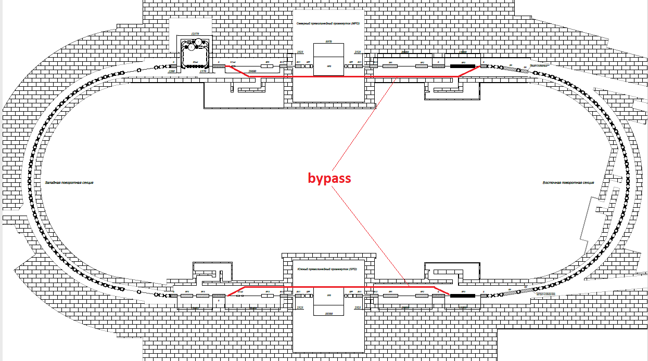

Рисунок 1: Модернизированная структура NICA для поиска EDM с обходными вставками (красный цвет).

Без точек встречи мы имеем два несвязанных кольца с возможностью удвоения скорости сбора статистики. На рисунках 2 и 3 показаны функции Твисса и динамическая апертура для обеих поперечных плоскостей. Как видно, линейная часть динамической апертуры ~2000 мм мрад существенно превышает необходимое значение в обеих плоскостях. Учитывая предельные значения электрического поля ~100кВ/см и используя полученные выражения для параметров Wienn-фильтров, рассчитываем их необходимую чистую

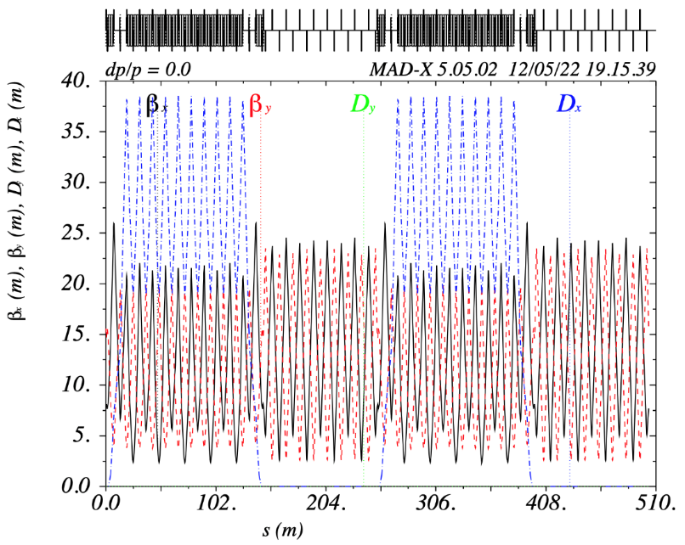

Рисунок 2: Параметры Twiss NICA со вставкой байпаса.

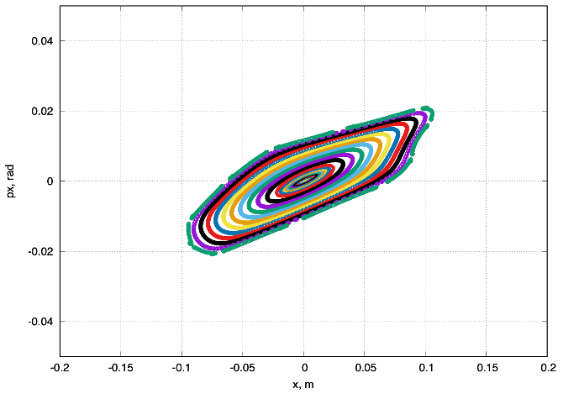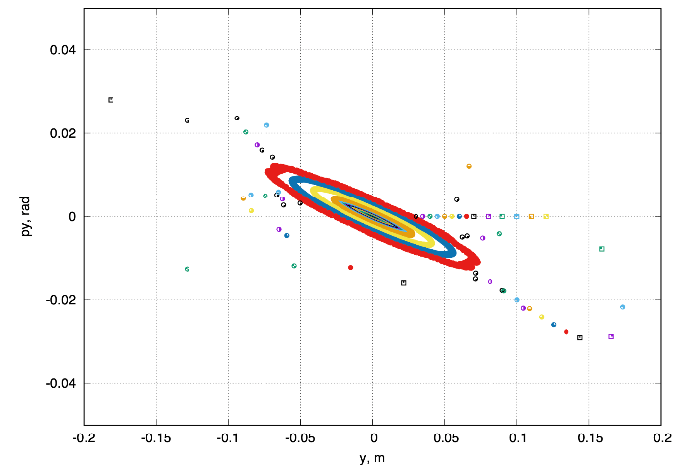

Рисунок 3: Динамическая апертура для NICA со вставкой байпаса в горизонтальной и вертикальной плоскостях.

длину на один обходной участок ~25-30 метров, что составляет 30% от общей длины участка bypass. Результат спин-орбитального моделирования для трех проекций спина показывает, что вращение меняет направление относительно



Рисунок 4: Спин-орбитальной моделирование на одном участке bypass+Arc

импульса в пределах $±7.5$ градусов. Несмотря на изменение направления спина, асимметрия поляризации остается постоянной в месте расположения поляриметра.

**Поиск аксиона на NICA**

Аксионы Печчеи-Куинна, предложенные в качестве решения CP-проблемы, рассматриваются как один из наиболее вероятных кандидатов на роль темной материи. Спин частиц связывается с осциллирующим псевдомагнитным полем, вызванным их движением в темном гало нашей галактики посредством производного взаимодействия Вайнберга. При скорости частиц накопителя, близкой к скорости света, Вайнберговское взаимодействие становится доминирующим источником аксионного сигнала и значительно повышает эффективность использования спина частицы в качестве аксионной антенны, подобной NMR.

В современных поисках резонансного вращения спина галактических аксионов в накопительных кольцах используется методика, разработанная в коллаборации JEDI (Juelich Electric Dipole Investigations), которая заключается в возникновении вертикального отклонения поляризации пучка от исходной плоскостной ориентация [4]. Подробное обсуждение чувствительности спинов в накопителях как аксионной антенны, а также ссылки на обширную литературу по аксионам можно найти в работах [5, 6, 7]. В случае протонов основным препятствием для подхода JEDI является малое время спиновой когерентности. На основе нашей аналитической трактовки влияния времени спиновой когерентности на частотный поиск аксионного сигнала [7] мы предлагаем альтернативную схему, в которой первоначально вертикальный спин поворачивается в горизонтальную плоскость. Эта схема свободна от неоднозначности фазы аксионного поля, не требует радиочастотных спиновых флипперов и может быть легко реализована как с дейтронами, так и с протонами, накапливаемых в кольцах Нуклотроне, NICA и PTR (ProtoType Ring) [8], в качестве аксионной антенны. Особый интерес представляет структура QFS с bypass на NICA и структура FS на PTR. В частности, синхронно изменяя электрическое и магнитное поля для сохранения энергии пучка, можно изменять частоту вращения спина, реализуя уникальную широкополосную аксионную антенну, чувствительную ко всему диапазону частот колебаний аксионного поля ниже 0,5 МГц.

**Заключение**

В статье анализируется реализация структуры «квази-замороженного спина» на ускорителе NIСA. Вставка байпаса обеспечивает в NICA универсальность и возможность поиска электрического дипольного момента и аксионов.

**Благодарности**

Мы благодарны за поддержку данного исследования в виде гранта Российского научного фонда 22-42-04419.

**Литература**

[1] Syresin E et al., 2018 Status of Accelerator Complex NICA Proc. 26th Russian Particle Accelerator Conf. (Protvino, Russia) pp 12-16. doi:10.18429/JACoW-RUPAC2018-MOXMH03

[2] Farley F J M, Jungmann K, Miller J P, Morse W M, Orlov Y F, Roberts B L, Semertzidis Y K, Silenko A and Stephenson E J 2004 New Method of Measuring Electric Dipole Moments in Storage Rings, Phys. Rev. Lett., vol. 93, p. 052001.

doi:10.1103/PhysRevLett.93.052001

[3] Senichev Yu, Lehrach A, Loretz B, Maier R, Andrianov S, Ivanov A, Chekmenev S, Berz M and Valetov E 2015 [Quasi-frozen Spin Method for EDM Deuteron Search](http://accelconf.web.cern.ch/AccelConf/IPAC2015/papers/mopwa044.pdf)” *Proc. 6th Int. Particle Conf.* (Richmond, VA USA) pp. 213-215.

doi:10.18429/JACoW-IPAC2015-MOPWA044

[4] Stephenson E J, 2019 A Search for Axion-like Particles with a Horizontally Polarized Beam In a Storage Ring Proc. 18th Int. Workshop on Polarized Sources, Target, and Polarimetry (Knoxville, Tennessee, USA).

doi:10.22323/1.379.0018

[5] Pretz J, Chang S P, Hejny V, Karanth S, Park S, Semertzidis Y and Stephenson E 2020 Statistical sensitivity estimates for oscillating electric dipole moment measurements in storage rings Eur. Phys. J. C 80, no.2, 107. doi:[10.1140/epjc/s10052-020-7664-9](https://doi.org/10.1140/epjc/s10052-020-7664-9)

[6] Graham P W, Haciomeroglu S, Kaplan D E, Omarov Z, Rajendran S and Semertzidis Y K 2021 Storage Ring Probes of Dark Matter and dark Energy Phys. Rev. D 103, p. 055010.

doi: 10.1103/PhysRevD.103.055010

[7] Nikolaev N N, 2022 [Spin of protons in NICA and PTR storage rings as an axion antenna](https://inspirehep.net/literature/2074205) arXiv.2204.13448[hep-ph].

[doi:10.48550/arXiv.2204.13448](https://doi.org/10.48550/arXiv.2204.13448).

[8] Abusaif F et al., 2021 Storage Ring to Search for Electric Dipole Moments of Charged Particles – Feasibility Study, CERN Yellow Reports CERN-2021-003, vol. 3 (CERN, Geneva, Switzerland, Rep.).

doi:10.23731/CYRM-2021-003